CHỦ ĐỀ 1: SẮC MÀU ÂM THANH (4 tiết)
* Thời gian thực hiện: 6 / 9 /2024 đến 28/9 /2024
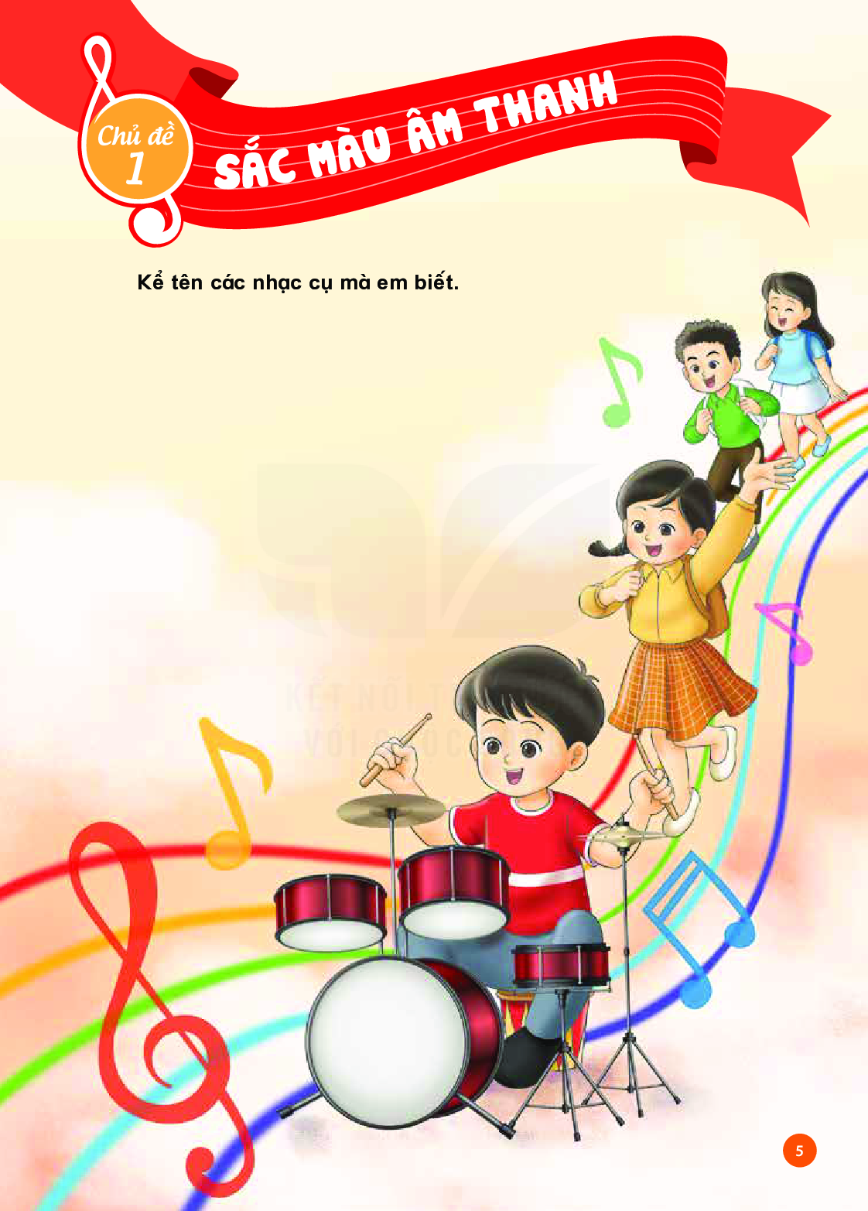
* NỘI DUNG:
- Hát: Dàn nhạc trong vườn.
- Thường thức âm nhạc: Ước mơ của bạn Đô.
- Đọc nhạc: Bài số 1.
- Vận dụng sáng tạo
I. YÊU CẦU CẦN ĐẠT:
* Năng lực âm nhạc:
- Nêu được tên bài hát và tác giả, hát đúng giai điệu, lời ca bài hát Dàn nhạc trong vườn, biết hát kết hợp với gõ đệm, vận động cơ thể.
- Hiểu được nội dung câu chuyện Ước mơ của bạn Đô.
- Nhớ tên nốt, đọc đúng cao độ, trường độ bài đọc nhạc số 1 theo kí hiệu bàn tay và đọc nhạc theo nhạc đệm.
- Biết vỗ/ gõ đệm mạnh – nhẹ khi hát, đọc nhạc và chơi trò chơi với tiết tấu âm nhạc.
* Năng lực chung:
- Thể hiện sự tự tin và biết phối hợp trong các hoạt động học tập với tập thể, nhóm.
* Phẩm chất:
- Giáo dục học sinh ý thức bảo vệ các loài động vật. Có trách nhiệm, chăm chỉ học tập rèn luyện, nuôi dưỡng thực hiện ước mơ của mình.
II. ĐỒ DÙNG DẠY HỌC:
- Đàn phím điện tử, bài giảng điện tử, loa Bluetooth, nhạc hát, nhạc đệm. Một số tranh ảnh các loài chim.
- SGK, SGV, Vở bài tập âm nhạc 2.
- Nhạc cụ gõ (hoặc nhạc cụ tự chế).

III. HOẠT ĐỘNG DẠY HỌC CHỦ YẾU:
TIẾT 1:

HÁT: DÀN NHẠC TRONG VƯỜN

* Yêu cầu cần đạt.
- Biết hát đúng lời ca theo giai điệu bài hát Dàn nhạc trong vườn, bước đầu biết hát với nhạc đệm kết hợp gõ đệm.
- Học sinh bước đầu cảm nhận và thể hiện được âm thanh các loài chim và có ý thức bảo vệ các loài động vật.

Tiến trình bài dạy | Hoạt động của GV và HS
1. Mở đầu:  - Trò chơi: “Em yêu thế giới muôn loài”.  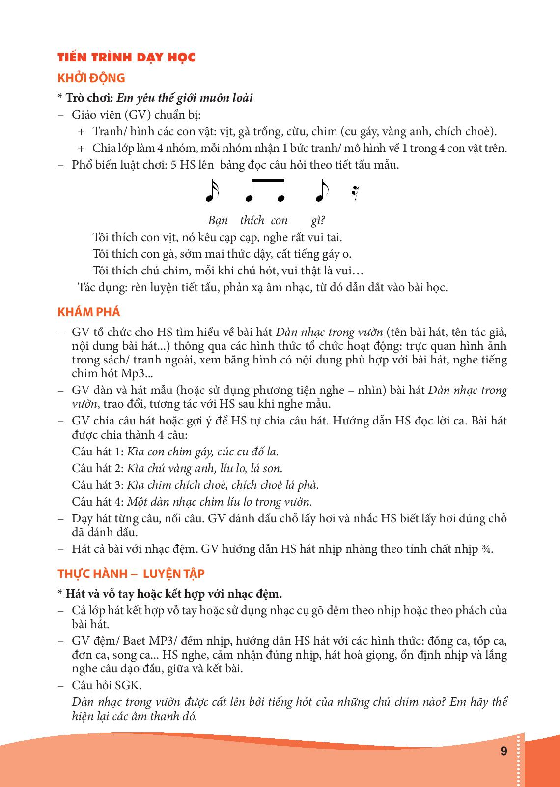 | - Giáo viên hướng dẫn trò học sinh chơi trò chơi bằng cách đọc theo tiết tấu về tên và đặc điểm các loài vật yêu thích.  + Em thích con vịt.  + Nó kêu cạp cạp.  + Nó bơi rất giỏi. …  - GV khuyến khích HS sáng tạo lời mới.  - GV nhận xét, tuyên dương HS và liên kết giới thiệu vào bài mới.
2. Hình thành kiến thức mới.  Học hát: Dàn nhạc trong vườn  - Tìm hiểu bài hát.  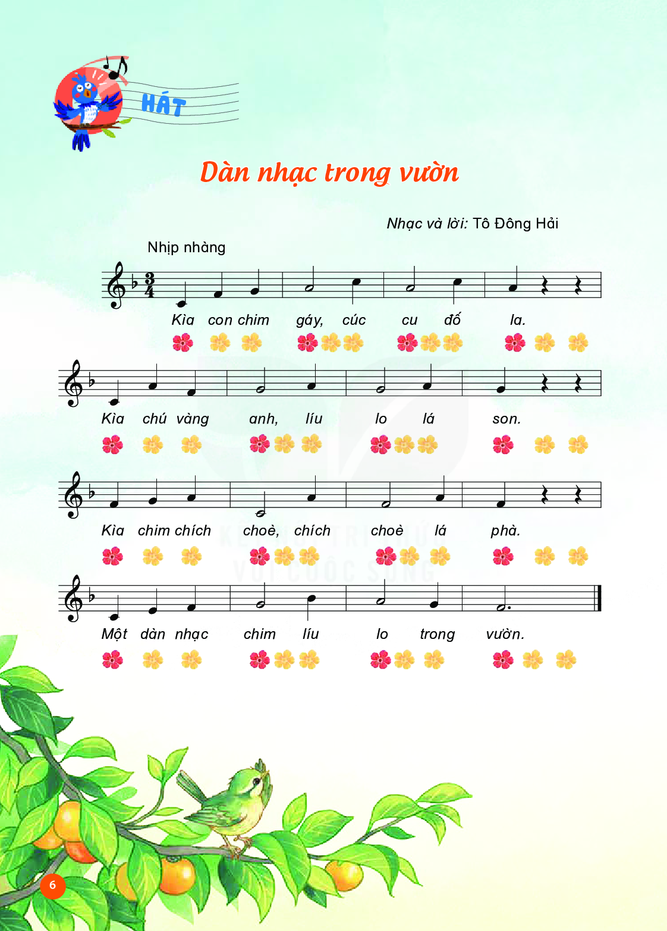  - Nghe hát mẫu.  - Đọc lời ca.  + Chia câu (4 câu)  - Tập hát từng câu.  + Câu 1: Kìa con … đố la.  + Câu 2: Kìa chú … lá son.  + Câu 3: Kìa chim … lá phà.  + Câu 4: Một dàn … trong vườn. | - GV yêu cầu HS quan sát bản nhạc, hình nhạc sĩ Tô Đông Hải và giới thiệu bài hát Dàn nhạc trong vườn.  - GV hát/ mở file hát mẫu cho HS nghe và gợi mở để HS nêu cảm nhận ban đầu về bài hát.  - Đàn giai điệu cho HS nghe và yêu cầu HS nhẩm theo lời ca.  - GV đọc mẫu từng câu và bắt nhịp cho HS đọc theo. Có thể hướng dẫn đọc lời ca theo tiết tấu bài hát.  - GV đàn giai điệu từng câu (mỗi câu 2 lần cho HS nghe) hát mẫu và bắt nhịp để HS hát.  - Trong khi tập từng câu GV có thể gọi HS hát lại bằng nhiều hình thức cá nhân/ nhóm/ tổ.  - Tập hát tiếp nối các câu cho HS đến hết bài.  - HS nhận xét bạn. GV nhận xét, tuyên dương và sửa sai cho HS.
3. Luyện tập, thực hành.  - Hát với nhạc đệm.  * Thể hiện tính chất nhịp nhàng của bài hát.  - Hát với nhạc đệm kết hợp gõ đệm.  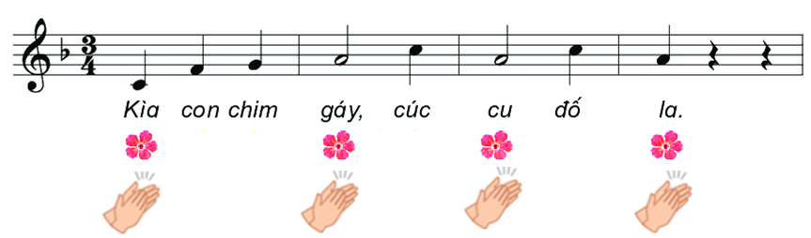  - Câu hỏi:  + Dàn nhạc trong vườn được cất lên bởi tiếng hót của những chú chim nào?  + Em hãy thể hiện lại những âm thanh đó. | - GV mở file mp3 và hướng dẫn HS hát theo nhạc đệm.  - HS hát lại bài hát bằng nhiều hình thức tổ/ nhóm/ cá nhân. Khuyến khích khi hát có thể kết hợp với vận động cơ thể theo ý thích như lắc lư, nghiên đầu, …  - GV làm mẫu và hướng dẫn HS hát với nhạc đệm kết hợp vỗ tay theo nhịp.  - HS hát lại bài hát bằng nhiều hình thức tổ/ nhóm/ cá nhân. GV yêu cầu HS nhận xét bạn sau mỗi hoạt động. GV nhận xét, khen HS.  - Giáo viên gợi ý để HS trả lời và thể hiện âm thanh theo hiểu biết của bản thân.  - GV tương tác cùng HS để nêu những hành động cụ thể trong việc yêu quý và bảo vệ các loài động vật, đặc biệt là loài chim.
4. Vận dụng, trải nghiệm.  - Nghe và vỗ tay mạnh nhẹ theo hình tiết tấu  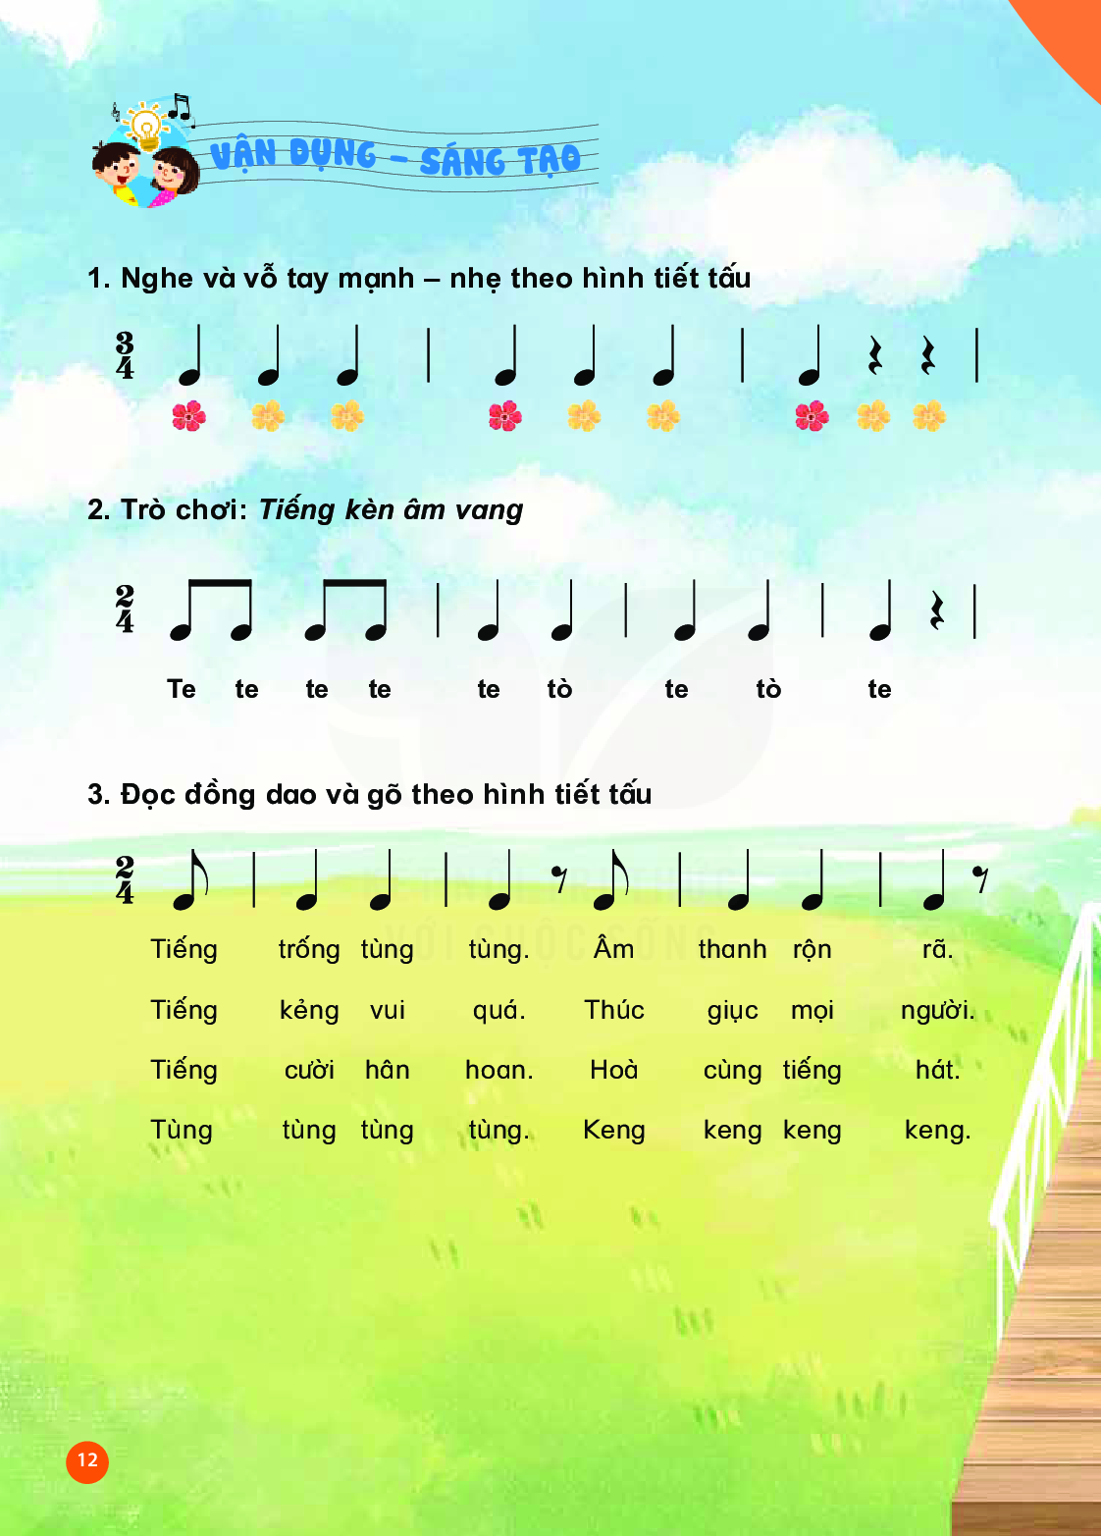  - Tổng kết và nhận xét tiết học. | - GV làm mẫu và hướng dẫn HS nghe và vỗ tay mạnh nhẹ theo hình tiết tấu  - HS thực hành với nhiều hình thức tổ/ nhóm/ cá nhân, … GV yêu cầu HS nhận xét bạn sau mỗi hoạt động.  - GV nhận xét, tuyên dương và sửa sai cho HS (nếu có).  - GV dặn dò HS về nhà hát và gõ đệm mạnh nhẹ cùng người thân.

TIẾT ÔN LUYỆN: ÔN TẬP MỘT SỐ BÀI HÁT ĐÃ HỌC Ở LỚP 1

I. YÊU CẦU CẦN ĐẠT:
1. Năng lực:
- Học sinh hát thuộc lời, đúng giai điệu và biểu diễn nhịp nhàng theo nhịp các bài hát kết hợp những ý tưởng sáng tạo bằng nhiều hình thức nhóm, tổ, cá nhân.
2. Phẩm chất
-Yêu thích môn âm nhạc. Mạnh dạn hơn trong trình bày biểu diễn bài hát.
II. ĐỒ DÙNG DẠY HỌC:
1. Giáo viên:
- Đàn phím điện tử, bài giảng điện tử, loa, file âm thanh, hình ảnh.
- Nhạc cụ gõ cơ bản ( như thanh phách, song loan, trống con)
2. Học sinh:
- Sách giáo khoa, thanh phách.
III. CÁC HOẠT ĐỘNG DẠY HỌC:
HOẠT ĐỘNG GIÁO VIÊN | HOẠT ĐỘNG HỌC SINH
1. Khởi động:  - Ổn định lớp, giới thiệu nội dung tiết học.  - Kiểm tra sĩ số lớp, đồ dùng học tập | - Sửa tư thế ngồi học, hát tập thể  - Lớp trưởng báo cáo
2. Hình thành kiến thức mới:  Ôn tập một số bài hát lớp 1.  - Gợi nhớ các bài hát đã học ở lớp 1.  Nghe giai điệu 3 bài hát, yêu cầu HS nhẩm theo để nhớ lại giai điệu và tên bài hát.  . Vào rừng hoa  . Tổ Quốc ta  . Cây gia đình.  3. Luyện tập, thực hành:  (lần lượt từng bài)  - Hát theo nhạc đệm:  ₊ GV yêu cầu HS hát theo nhạc đệm và thể hiện được sắc thái bài hát Vào rừng hoa bằng nhiều hình thức:  - Mời HS nhận xét. GV nhận xét, tuyên dương và sửa sai cho HS (nếu có).  - GV HD HS ôn hát kết hợp gõ đệm theo nhịp với nhiều hình thức:  - Yêu cầu HS nhận xét bạn sau mỗi hoạt động. GV nhận xét, khen và sửa sai cho HS (nếu có).  - GV HD HS hát kết hợp vận động cơ thể:  + GV HD vài động tác vận động (tay, vai, chân, đùi, …), GV khuyến khích HS sáng tạo động tác vận động cơ thể theo ý thích.  - Mời HS biểu diễn trước lớp.  - Nhận xét HS biểu diễn. (Có thể mời HS nhận xét trước (em thấy nhóm, cá nhân nào biểu diễn hay nhất?)  - Tổng kết và nhận xét tiết học.  + Nhận xét: Tuyên dương tổ, nhóm, cá nhân thể hiện tốt yêu cầu; động viên nhắc nhở những em chưa tập trung cần cố gắng. | - Ngồi ngay ngắn, lắng nghe  - HS ôn hát nhiều hình thức: nối tiếp/ đối đáp nam - nữ.  - HS nhận xét bạn, theo dõi, lắng nghe  - HS thực hành theo HD GV:  + Đồng thanh  + Dãy nhóm  + Cá nhân.  - HS nhận xét bạn  - HS thực hiện động tác theo HD GV.  - HS suy nghĩ sáng tạo thêm để thể hiện cho các bạn cùng xem.  - HS biểu diễn trước lớp.  + Từng nhóm.  +Cá nhân.  - Tự nhận xét các nhóm, cá nhân biểu diễn  - HS theo dõi lắng nghe, ghi nhớ.

IV. ĐIỀU CHỈNH SAU BÀI DẠY.
.................................................................................................................................
.................................................................................................................................

